Projeto Academia da Reciclagem
06 — Manifesto Fundador do Projeto

O Projeto Academia da Reciclagem nasce de um propósito de vida: deixar um planeta melhor do que encontramos.
Este manifesto nasce de uma lembrança antiga, guardada desde a adolescência, quando uma reportagem de televisão mostrou que uma pessoa de classe média poderia gerar, ao longo de sua vida, uma verdadeira montanha de lixo. A imagem de mais de 70 contêineres empilhados ficou marcada para sempre.
Naquele momento, ficou claro que o lixo não desaparece quando sai da nossa casa. Ele continua existindo. Ele ocupa espaço. Ele impacta o meio ambiente. Ele revela o modo como vivemos, consumimos e descartamos.
Durante muitos anos, essa imagem permaneceu adormecida, mas nunca esquecida.
Aos 57 anos, a visita à Cooperativa de Reciclagem de Cotia, a Nova Cotia, reacendeu essa memória. Ao ver as montanhas de garrafas plásticas recebendo a destinação correta e, ao mesmo tempo, ao conhecer as pessoas que trabalham na cooperativa e conseguem gerar renda digna para suas famílias por meio da reciclagem, ficou evidente que esse projeto não é apenas sobre resíduos.
É sobre meio ambiente.
É sobre dignidade.
É sobre responsabilidade.
É sobre futuro.
É sobre transformar aquilo que seria descartado em oportunidade.
O Projeto Academia da Reciclagem nasce para conectar quem gera resíduos com quem transforma resíduos em valor.
Nasce para aproximar condomínios residenciais, empresas, escolas, cooperativas, moradores, síndicos, administradoras, parceiros e poder público em torno de um compromisso comum: dar destinação correta aos materiais recicláveis e reduzir o impacto ambiental da nossa forma de viver.
Acreditamos que o resíduo não precisa ser apenas um problema. Quando separado corretamente, coletado com organização e destinado a cooperativas sérias, ele pode se transformar em matéria-prima, renda, educação, cidadania e dignidade.
Acreditamos que cada garrafa, cada embalagem, cada papel, cada metal e cada vidro carregam uma escolha.
Podem seguir para o descarte inadequado, para os aterros, para as ruas, para os córregos e para a degradação ambiental.
Ou podem seguir para a reciclagem, para a economia circular, para a geração de renda e para a construção de uma cultura mais responsável.
A escolha desse caminho depende de consciência, organização e ação.

Imagem de apoio — representação visual do impacto dos resíduos gerados por uma pessoa ao longo da vida.
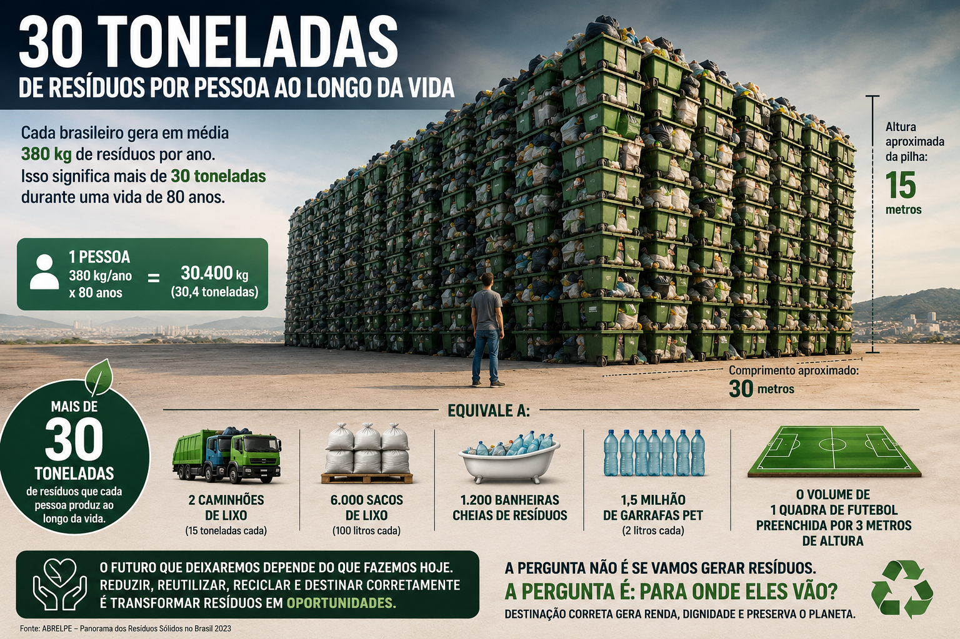

O Projeto Academia da Reciclagem nasce para transformar consciência em movimento.
Não queremos apenas falar sobre reciclagem. Queremos criar pontes concretas para que os materiais recicláveis gerados nos condomínios e empresas da região cheguem ao destino correto.
Não queremos apenas instalar lixeiras. Queremos educar pessoas!!
Não queremos apenas medir toneladas recicladas. Queremos mostrar que por trás de cada tonelada existem famílias, trabalhadores, histórias e vidas impactadas!.
Não queremos apenas criar campanhas. Queremos construir cultura.
O projeto nasce inicialmente voltado aos municípios de Cotia, Carapicuíba, Embu das Artes, Vargem Grande e Jandira, com atenção especial à região da Granja Viana, onde existem muitos condomínios residenciais, empresas e instituições capazes de exercer papel relevante nessa transformação.
A região pode se tornar referência em mobilização socioambiental se conseguir unir educação ambiental, coleta seletiva, cooperativas, indicadores de impacto e reconhecimento público aos participantes comprometidos.
Por isso, o projeto também poderá desenvolver um Selo Verde ou Selo de Reconhecimento Socioambiental privado, destinado a condomínios, empresas, escolas e instituições que adotarem providências efetivas e comprovadas em favor da destinação correta dos resíduos.
Esse selo não será apenas um símbolo. Ele deverá representar compromisso, comprovação e responsabilidade.
O reconhecimento só terá valor se estiver apoiado em critérios claros, evidências reais e resultados mensuráveis.
Acreditamos que condomínios e empresas podem ser grandes agentes de transformação.
Um condomínio que orienta seus moradores, separa corretamente seus resíduos e encaminha os recicláveis para uma cooperativa não está apenas reduzindo lixo. Está educando uma comunidade inteira.
Uma empresa que destina corretamente seus materiais recicláveis não está apenas cumprindo uma obrigação ambiental. Está assumindo uma posição de responsabilidade diante da sociedade.
Uma escola que ensina crianças e jovens sobre reciclagem não está apenas transmitindo informação. Está formando uma geração mais consciente.
Uma cooperativa que recebe materiais bem separados não está apenas reciclando resíduos. Está fortalecendo uma cadeia de trabalho que gera renda, dignidade e pertencimento.
O Projeto Academia da Reciclagem reconhece que a reciclagem é uma pauta ambiental e social ao mesmo tempo.
Cada quilo reciclado significa menos resíduos no meio ambiente.
Cada material destinado corretamente significa mais eficiência para a cooperativa.
Cada condomínio engajado significa mais escala para o impacto.
Cada família beneficiada significa mais dignidade.
Este manifesto também reconhece que o lixo revela uma verdade desconfortável: todos geramos resíduos. Todos fazemos parte do problema. Mas todos também podemos fazer parte da solução.
A pergunta não é se vamos gerar resíduos.
A pergunta é qual destino daremos a eles.
O Projeto Academia da Reciclagem nasce para ajudar a mudar esse destino.
Nasce para mostrar que a responsabilidade ambiental começa dentro de casa, mas não termina na porta do condomínio.
Nasce para lembrar que aquilo que descartamos continua existindo e que cada escolha de descarte pode produzir abandono ou transformação.
Nasce para aproximar o morador do trabalhador da reciclagem.
Nasce para dar visibilidade às cooperativas.
Nasce para fortalecer a economia circular.
Nasce para criar indicadores de impacto.
Nasce para inspirar novos hábitos.
Nasce para deixar um legado!!.
O compromisso central deste movimento é simples e profundo:
“Quero deixar um planeta melhor do que encontrei.”
Essa frase é a raiz do projeto.
Ela nasce de uma lembrança de adolescência, ganha força na visita à Cooperativa Nova Cotia e se transforma agora em um chamado à ação.
Chamamos moradores, síndicos, administradoras, empresas, escolas, cooperativas, lideranças comunitárias, voluntários e poder público a participarem dessa construção.
Ninguém muda o mundo sozinho.
Mas uma comunidade organizada pode mudar o destino de milhares de toneladas de resíduos.
Uma cidade mobilizada pode transformar descarte em oportunidade.
Uma região inteira pode se tornar exemplo de consciência ambiental e dignidade social.
O Projeto Academia da Reciclagem nasce para isso.
Para transformar resíduos em oportunidade.
Para transformar descarte em responsabilidade.
Para transformar reciclagem em renda.
Para transformar consciência em cultura.
Para transformar um sonho de adolescência em legado para as próximas gerações.

